
CENTRO UNIVERSITÁRIO SENAI SÃO PAULO
CAMPUS SÃO CAETANO DO SUL – BOA VISTA

ENGENHARIA DE CONTROLE E AUTOMAÇÃO

HENRIQUE MONI DE SOUZA
MATHEUS NESPOLO SILVA
MURILO TOLARDO DA SILVA
VITOR MARCOLONGO SILVA

Professor(es) Orientador(es):

DATA FLOW INVENTORY

São Caetano do Sul - SP
2026
DATA FLOW INVENTORY

Relate o Problema, as “dores” ao qual o projeto e/ou a melhoria se relaciona
O projeto aborda a necessidade crítica de otimização no desempenho e tempo de separação de materiais, fatores identificados como de alta importância para a eficiência operacional. As principais “dores” residem na dificuldade de manter uma organização de tarefas e na integração de dados entre físico e digital, que atualmente atendem razoavelmente às demandas.
O estado da técnica muitas vezes apresenta soluções de automação de alto custo ou sistemas proprietários rígidos que dificultam a integração com APIs de fornecedores e o uso de tecnologias de nuvem de forma flexível. Além disso, o cenário externo de instabilidade na cadeia de suprimentos e aumento de custos exige soluções mais acessíveis.

Relate a área de aplicação do projeto e/ ou da melhoria (área / segmento de aplicação)
O projeto se insere no setor de Automação Industrial da Logística, como foco específico em: Intralogística e centros de distribuição, e-commerce, gestão de estoque em vendas e sistemas de recebimento automático.

Objetivos do projeto e/ou da melhoria
Os principais objetivos do projeto são: Desenvolver um protótipo funcional, reduzir o tempo de separação, implementar uma arquitetura de banco de dados e mitigar riscos técnicos.

Solução para o problema / melhoria – Justificativa do projeto
A solução proposta diferencia-se do estado da técnica por sua viabilidade econômica e flexibilidade. Enquanto sistemas tradicionais sofrem com o aumento de custos e a escassez de mão de obra qualificada, este projeto aproveita a oportunidade do barramento de sensores RFID/IoT para criar uma solução escalável.

Fundamentos do projeto e/ ou da melhoria – Revisão Bibliográfica
O cenário atual da gestão da cadeia de suprimento (SCM) é caracterizado por uma complexidade exponencialmente crescente, que exige das empresas a adoção contínua de tecnologias da Indústria 4.0, buscando manter competitividade e eficiência (TUBIS; ROHMAN, 2023; TIKWAYO; MATHABA, 2023). Nesse contexto, surge o conceito de Armazém 4.0, que se fundamenta na integração de sistemas ciber-físicos para criar estoques inteligentes, capazes de operar de forma descentralizada, modular e em tempo real. Essa transição é incentivada pela necessidade de controlar altos volumes de pedidos aliada a uma busca consistente por transparência e rastreabilidade ao longo de toda a cadeia logística (PEROTTI et al., 2022; KUMAR et al., 2022).
A Identificação por Radiofrequência (RFID) em conjunto com a Internet das Coisas (IoT) constitui um dos principais pilares para a automação de processos no ambiente logístico. O RFID permite a identificação automática e a captura de dados sem a necessidade de linha de visão, superando as limitações dos sistemas baseados em códigos de barras. Quando integradas, essas tecnologias oferecem imenso potencial para vincular o espaço físico ao ambiente virtualizado, monitorando status, localizando pacotes e rastreando itens simultaneamente ao longo dos processos logísticos (TAN; SIDHU, 2022; JARAŠŪNIENĖ et al., 2023; AFFIA; AAMER, 2022).
Do ponto de vista dos benefícios, a implementação de sistemas baseados em RFID e IoT tem demonstrado melhorias significativas na velocidade de separação de materiais. Estudos de caso em nós logísticos automatizados registraram reduções de até 80% no lead time, além de níveis de precisão de inventário de até 95%, com consequente redução significativa de erros humanos (WINKELHAUS; GROSSE; MORANA, 2021; KNAPP; ROMAGNOLI; UCKELMANN, 2023; WU et al., 2023). Embora o investimento inicial seja elevado, as tecnologias integradas ao ambiente logístico proporcionam reduções expressivas nos custos operacionais ao longo do ciclo de vida do sistema (ALKHATEEB et al., 2022; SAHARA; AAMER, 2021).
As principais barreiras para a adoção de sistemas inteligentes na logística incluem altos custos de ciclo de vida, complexidade de integração com sistemas legados (ERPs e MES) e a rigidez de sistemas proprietários (PEROTTI et al., 2022; KUMAR et al., 2022). A proposta do presente projeto diferencia-se justamente pela viabilidade econômica e pela escalabilidade, operando com soluções de baixo custo baseadas em microcontroladores como ESP32, ESP8266, Arduino ou Raspberry Pi, protocolos leves como MQTT e arquitetura flexível para comunicação com bancos de dados e integração com múltiplos componentes IoT. Dessa forma, o projeto se insere na fronteira da Intralogística 4.0, buscando democratizar o acesso à automação (HUSSEIN; MUHUDIN, 2024; GARGÁR et al., 2024).

Descrição do projeto – Materiais e metodologia
O projeto é formado por quatro esteiras transportadoras em acrílico, modelo BR Eletrônica 35cm, sendo uma principal e três secundárias. As esteiras secundárias ficam posicionadas lado a lado com a principal e são responsáveis cada uma por um tipo de peça diferente. A transferência das peças de uma esteira para outra acontece por gravidade nos pontos J1, J2 e J3. No final da esteira principal há uma roda giratória com três compartimentos, um para cada tipo de peça.
As esteiras têm dimensões de 36 x 9 x 9 cm, correia de 30 x 8 cm, dois roletes rolamentados e motor DC 3–6V já incluso em cada unidade. Elas vêm desmontadas e sem controlador de velocidade, o que significa que toda a parte eletrônica de controle precisa ser adicionada separadamente.
O controle geral é feito pelo Arduino Mega, escolhido por ter mais pinos digitais e analógicos que o Uno – o que é necessário para gerenciar ao mesmo tempo os quatro motores, os seis sensores, o display e os botões. Os motores são acionados por dois módulos driver L298N, cada um controlando dois motores. Esses módulos permitem regular a velocidade via PWM e inverter o sentido de giro, operando com tensão entre 5 e 35V e corrente de até 2A por canal.
Para detectar as peças, são usados seis sensores infravermelhos TCRT5000: três posicionados no topo de cada esteira secundária, para confirmar que há peça antes de qualquer acionamento, e três nas junções com a esteira principal, para confirmar que a peça chegou. A interface com o operador é feita por um display LCD 16x2 com módulo I2C e quatro botões físicos – três para solicitar cada tipo de peça e um para resetar o sistema em caso de erro. A alimentação é por fonte 12V DC.
O código foi escrito em C++ na Arduino IDE e funciona como uma máquina de estados com cinco etapas: aguardando pedido, verificando estoque, acionando a esteira, entregando a peça e tratando erros. A esteira principal fica ligada o tempo todo. As secundárias só ligam quando há um pedido e desligam assim que a entrega é confirmada pelo sensor da junção.
Quando o operador aperta um botão, o sistema verifica se há peça disponível na esteira correspondente antes de fazer qualquer coisa. Se houver, liga a esteira e fica monitorando o sensor da junção. Se a peça não chegar em até 3 segundos, o sistema entende que algo deu errado e entra em modo de erro, exibindo uma mensagem no LCD e aguardando o reset manual. Cada entrega bem-sucedida atualiza o contador de estoque no display.
Os dados de operação – tipo de peça, status das esteiras e quantidade em estoque – são enviados via protocolo MQTT pela serial do Arduino para um módulo Wi-Fi (ESP8266 ou ESP32), que repassa ao broker. A visualização pode ser feita no Node-RED ou no Ubidots, permitindo acompanhar o sistema remotamente em tempo real.
O desenvolvimento foi dividido em quatro frentes: mecânica, elétrica, programação e documentação. Na parte mecânica, foram montadas as esteiras, definido o posicionamento de cada uma e construída a roda de estoque. Na parte elétrica, foram feitas as ligações dos motores aos drivers, dos sensores ao Arduino e do display via I2C, além da organização da alimentação.
A programação foi desenvolvida de forma incremental: primeiro a máquina de estados foi testada com entradas simuladas pelo monitor serial, depois os sensores e motores foram integrados e validados junção por junção, até chegar ao teste do sistema completo. A pesquisa bibliográfica foi feita no Google Acadêmico com foco em publicações de 2021 a 2024, usando os termos: automação, intralogística, Indústria 4.0, IoT, RFID e gestão de estoque. As tarefas foram organizadas em um cronograma Gantt ao longo do semestre.

Descrição dos desenhos

A Figura 1 apresenta o diagrama 2D do sistema de intralogística.
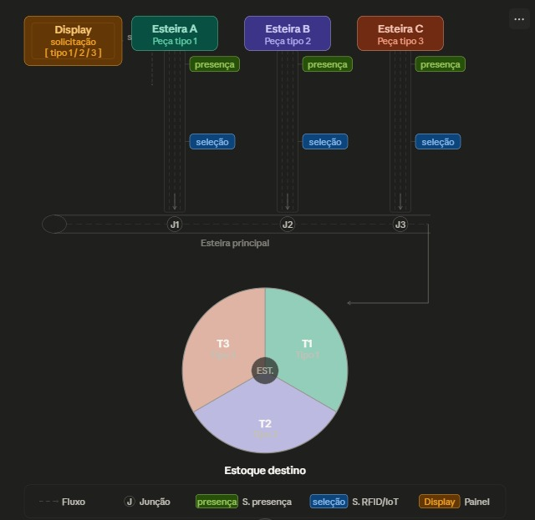

A Figura 2 ilustra o esquema elétrico do sistema.
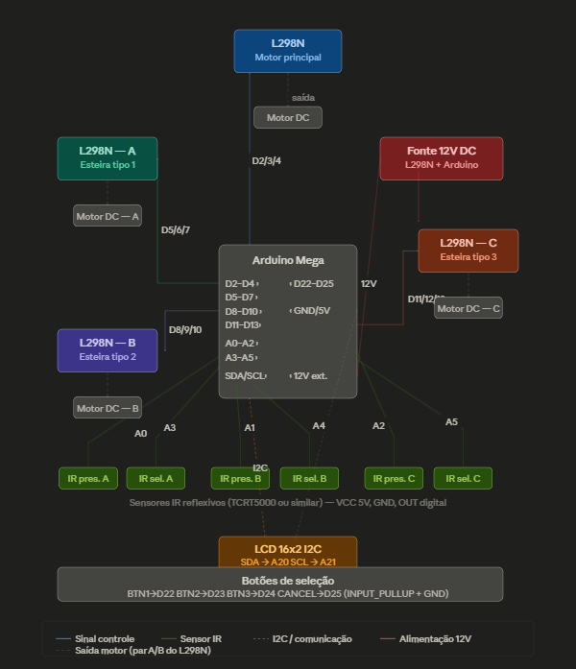

A Figura 3 apresenta o fluxograma do código-fonte.
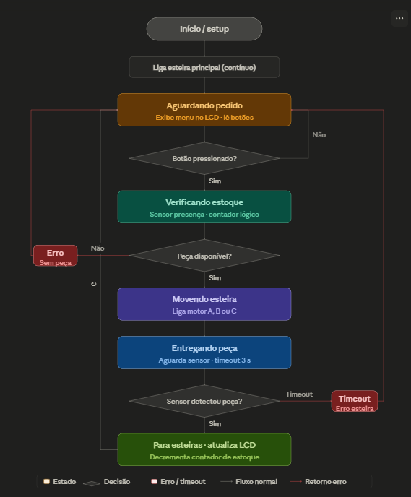

O código-fonte foi desenvolvido em linguagem C++ para a plataforma Arduino Mega, utilizando uma arquitetura de máquina de estados finita (FSM – Finite State Machine) com cinco estados distintos. Essa abordagem garante que o sistema opere de forma determinística, previsível e segura, facilitando a depuração e manutenção do código.
A esteira principal permanece em funcionamento contínuo durante toda a operação do sistema. As esteiras secundárias A, B e C são ativadas somente mediante pedido do operador, retornando ao estado de repouso assim que a entrega é confirmada pelos sensores das junções J1, J2 e J3, ou quando um erro é detectado por timeout.
Os cinco estados da máquina de estados são: (1) AGUARDANDO_PEDIDO – sistema em repouso monitorando os botões físicos; (2) VERIFICANDO_ESTOQUE – consulta o sensor do topo da esteira e o contador interno; (3) ACIONANDO_ESTEIRA – aciona o motor da esteira secundária correspondente; (4) ENTREGANDO_PECA – monitora o sensor da junção com timeout de 3 segundos; e (5) ERRO – sinaliza falha no LCD e aguarda reset manual.
Para o monitoramento remoto, o sistema publica dados via protocolo MQTT pela porta serial do Arduino Mega, no formato: MQTT|tipo:A|estoqueA:4|estoqueB:5|estoqueC:5. Um módulo ESP8266 ou ESP32 conectado à serial encaminha as mensagens ao broker, que pode ser integrado ao Node-RED ou Ubidots para visualização em tempo real.
O mapeamento de pinos adotado é o seguinte: pinos 2, 3 e 4 controlam o motor da esteira principal (ENA, IN1, IN2); pinos 5, 6 e 7 a esteira A; pinos 8, 9 e 10 a esteira B; pinos 11, 12 e 13 a esteira C. Os sensores IR TCRT5000 do topo das esteiras secundárias estão ligados às entradas analógicas A0, A1 e A2, enquanto os sensores das junções J1, J2 e J3 utilizam A3, A4 e A5. Os quatro botões físicos ocupam os pinos digitais 22 a 25. O display LCD 16x2 com módulo I2C opera no endereço 0x27 via pinos SDA/SCL.
O código completo, conforme implementado na Arduino IDE, é apresentado a seguir:
// ============================================================
// DATA FLOW INVENTORY — Sistema de Intralogística Automatizada
// SENAI São Caetano do Sul — Engenharia de Controle e Automação
// Autores: Henrique Moni, Matheus Nespolo, Murilo Tolardo, Vitor Marcolongo
// Ano: 2026
// ============================================================
// Descrição:
// Máquina de estados com 5 etapas:
// AGUARDANDO_PEDIDO → VERIFICANDO_ESTOQUE → ACIONANDO_ESTEIRA
// → ENTREGANDO_PECA → ERRO
// 3 esteiras secundárias (A, B, C) alimentam a esteira principal.
// Roda de estoque com 3 compartimentos ao final da principal.
// ============================================================

#include <Wire.h>
#include <LiquidCrystal_I2C.h>

// ============================================================
// CONFIGURAÇÃO DO LCD
// ============================================================
LiquidCrystal_I2C lcd(0x27, 16, 2);

// ============================================================
// PINOS — MOTORES DC (via driver L298N)
// Cada motor tem: ENA (PWM velocidade), IN1, IN2 (direção)
// ============================================================
// Esteira Principal
#define MOTOR_PRINCIPAL_ENA 2
#define MOTOR_PRINCIPAL_IN1 3
#define MOTOR_PRINCIPAL_IN2 4

// Esteira A
#define MOTOR_A_ENA 5
#define MOTOR_A_IN1 6
#define MOTOR_A_IN2 7

// Esteira B
#define MOTOR_B_ENA 8
#define MOTOR_B_IN1 9
#define MOTOR_B_IN2 10

// Esteira C
#define MOTOR_C_ENA 11
#define MOTOR_C_IN1 12
#define MOTOR_C_IN2 13

// ============================================================
// PINOS — SENSORES IR (TCRT5000)
// Sensor no topo de cada esteira secundária (verifica estoque)
// Sensor na junção com a esteira principal (J1, J2, J3)
// ============================================================
#define SENSOR_TOPO_A A0
#define SENSOR_TOPO_B A1
#define SENSOR_TOPO_C A2

#define SENSOR_JUNCAO_J1 A3
#define SENSOR_JUNCAO_J2 A4
#define SENSOR_JUNCAO_J3 A5

// ============================================================
// PINOS — BOTÕES FÍSICOS (solicitação de peça)
// ============================================================
#define BTN_PECA_A 22
#define BTN_PECA_B 23
#define BTN_PECA_C 24
#define BTN_RESET 25

// ============================================================
// PARÂMETROS DO SISTEMA
// ============================================================
#define VELOCIDADE_PRINCIPAL 180 // PWM 0-255
#define VELOCIDADE_SECUNDARIA 200 // PWM 0-255
#define TIMEOUT_ENTREGA 3000 // ms — timeout aguardando peça na junção
#define DEBOUNCE_BTN 200 // ms — debounce dos botões

// ============================================================
// ESTADOS DA MÁQUINA DE ESTADOS
// ============================================================
enum Estado {
AGUARDANDO_PEDIDO,
VERIFICANDO_ESTOQUE,
ACIONANDO_ESTEIRA,
ENTREGANDO_PECA,
ERRO
};

// ============================================================
// VARIÁVEIS GLOBAIS
// ============================================================
Estado estadoAtual = AGUARDANDO_PEDIDO;
int pecaSolicitada = 0; // 1 = A, 2 = B, 3 = C
int estoque[4] = {0, 5, 5, 5}; // índice 1=A, 2=B, 3=C (começa com 5 peças cada)
unsigned long tempoInicio = 0;
unsigned long ultimoDebounce = 0;
bool erroTimeout = false;

// ============================================================
// FUNÇÕES AUXILIARES — MOTORES
// ============================================================

void ligarMotor(int ena, int in1, int in2, int velocidade) {
digitalWrite(in1, HIGH);
digitalWrite(in2, LOW);
analogWrite(ena, velocidade);
}

void pararMotor(int ena, int in1, int in2) {
digitalWrite(in1, LOW);
digitalWrite(in2, LOW);
analogWrite(ena, 0);
}

void ligarEsteiraPrincipal() {
ligarMotor(MOTOR_PRINCIPAL_ENA, MOTOR_PRINCIPAL_IN1, MOTOR_PRINCIPAL_IN2, VELOCIDADE_PRINCIPAL);
}

void ligarEsteiraA() {
ligarMotor(MOTOR_A_ENA, MOTOR_A_IN1, MOTOR_A_IN2, VELOCIDADE_SECUNDARIA);
}

void ligarEsteiraB() {
ligarMotor(MOTOR_B_ENA, MOTOR_B_IN1, MOTOR_B_IN2, VELOCIDADE_SECUNDARIA);
}

void ligarEsteiraC() {
ligarMotor(MOTOR_C_ENA, MOTOR_C_IN1, MOTOR_C_IN2, VELOCIDADE_SECUNDARIA);
}

void pararEsteiraA() {
pararMotor(MOTOR_A_ENA, MOTOR_A_IN1, MOTOR_A_IN2);
}

void pararEsteiraB() {
pararMotor(MOTOR_B_ENA, MOTOR_B_IN1, MOTOR_B_IN2);
}

void pararEsteiraC() {
pararMotor(MOTOR_C_ENA, MOTOR_C_IN1, MOTOR_C_IN2);
}

// ============================================================
// FUNÇÕES AUXILIARES — SENSORES
// Retorna true se sensor detectou peça (LOW = peça presente, TCRT5000)
// ============================================================

bool sensorTopoA() { return digitalRead(SENSOR_TOPO_A) == LOW; }
bool sensorTopoB() { return digitalRead(SENSOR_TOPO_B) == LOW; }
bool sensorTopoC() { return digitalRead(SENSOR_TOPO_C) == LOW; }
bool sensorJuncaoJ1() { return digitalRead(SENSOR_JUNCAO_J1) == LOW; }
bool sensorJuncaoJ2() { return digitalRead(SENSOR_JUNCAO_J2) == LOW; }
bool sensorJuncaoJ3() { return digitalRead(SENSOR_JUNCAO_J3) == LOW; }

// ============================================================
// FUNÇÕES AUXILIARES — LCD
// ============================================================

void atualizarLCD(String linha1, String linha2) {
lcd.clear();
lcd.setCursor(0, 0);
lcd.print(linha1);
lcd.setCursor(0, 1);
lcd.print(linha2);
}

void exibirEstoque() {
String linha1 = "A:" + String(estoque[1]) + " B:" + String(estoque[2]) + " C:" + String(estoque[3]);
atualizarLCD("Estoque:", linha1);
}

// ============================================================
// LEITURA DE BOTÕES COM DEBOUNCE
// ============================================================

int lerBotao() {
if (millis() - ultimoDebounce < DEBOUNCE_BTN) return 0;

if (digitalRead(BTN_PECA_A) == LOW) { ultimoDebounce = millis(); return 1; }
if (digitalRead(BTN_PECA_B) == LOW) { ultimoDebounce = millis(); return 2; }
if (digitalRead(BTN_PECA_C) == LOW) { ultimoDebounce = millis(); return 3; }
if (digitalRead(BTN_RESET) == LOW) { ultimoDebounce = millis(); return -1; }
return 0;
}

// ============================================================
// SETUP
// ============================================================

void setup() {
Serial.begin(9600);

// Inicializa LCD
lcd.init();
lcd.backlight();
atualizarLCD("Data Flow", "Inventory v1.0");
delay(2000);

// Configura pinos dos motores
int motores[] = {
MOTOR_PRINCIPAL_ENA, MOTOR_PRINCIPAL_IN1, MOTOR_PRINCIPAL_IN2,
MOTOR_A_ENA, MOTOR_A_IN1, MOTOR_A_IN2,
MOTOR_B_ENA, MOTOR_B_IN1, MOTOR_B_IN2,
MOTOR_C_ENA, MOTOR_C_IN1, MOTOR_C_IN2
};
for (int i = 0; i < 12; i++) pinMode(motores[i], OUTPUT);

// Configura pinos dos sensores
int sensores[] = {
SENSOR_TOPO_A, SENSOR_TOPO_B, SENSOR_TOPO_C,
SENSOR_JUNCAO_J1, SENSOR_JUNCAO_J2, SENSOR_JUNCAO_J3
};
for (int i = 0; i < 6; i++) pinMode(sensores[i], INPUT_PULLUP);

// Configura pinos dos botões
int botoes[] = { BTN_PECA_A, BTN_PECA_B, BTN_PECA_C, BTN_RESET };
for (int i = 0; i < 4; i++) pinMode(botoes[i], INPUT_PULLUP);

// Esteira principal fica ligada continuamente
ligarEsteiraPrincipal();

exibirEstoque();
Serial.println("Sistema iniciado. Aguardando pedido...");
}

// ============================================================
// LOOP PRINCIPAL — MÁQUINA DE ESTADOS
// ============================================================

void loop() {

switch (estadoAtual) {

// ----------------------------------------------------------
// ESTADO 1: AGUARDANDO PEDIDO
// Sistema aguarda operador pressionar um dos botões
// ----------------------------------------------------------
case AGUARDANDO_PEDIDO: {
int btn = lerBotao();
if (btn > 0) {
pecaSolicitada = btn;
Serial.print("Pedido recebido: Peca ");
Serial.println((char)('A' + btn - 1));
estadoAtual = VERIFICANDO_ESTOQUE;
}
break;
}

// ----------------------------------------------------------
// ESTADO 2: VERIFICANDO ESTOQUE
// Verifica se há peça disponível na esteira solicitada
// ----------------------------------------------------------
case VERIFICANDO_ESTOQUE: {
bool temPeca = false;
String nomePeca = "";

if (pecaSolicitada == 1) { temPeca = sensorTopoA(); nomePeca = "Peca A"; }
if (pecaSolicitada == 2) { temPeca = sensorTopoB(); nomePeca = "Peca B"; }
if (pecaSolicitada == 3) { temPeca = sensorTopoC(); nomePeca = "Peca C"; }

if (temPeca && estoque[pecaSolicitada] > 0) {
atualizarLCD("Separando:", nomePeca);
Serial.println("Estoque OK. Acionando esteira...");
estadoAtual = ACIONANDO_ESTEIRA;
} else {
atualizarLCD("ERRO: Sem estoque", nomePeca);
Serial.println("Estoque vazio ou peca nao detectada.");
estadoAtual = ERRO;
}
break;
}

// ----------------------------------------------------------
// ESTADO 3: ACIONANDO ESTEIRA
// Liga a esteira secundária correspondente
// ----------------------------------------------------------
case ACIONANDO_ESTEIRA: {
if (pecaSolicitada == 1) ligarEsteiraA();
if (pecaSolicitada == 2) ligarEsteiraB();
if (pecaSolicitada == 3) ligarEsteiraC();

tempoInicio = millis();
estadoAtual = ENTREGANDO_PECA;
break;
}

// ----------------------------------------------------------
// ESTADO 4: ENTREGANDO PEÇA
// Aguarda sensor da junção confirmar chegada da peça.
// Timeout de 3 segundos.
// ----------------------------------------------------------
case ENTREGANDO_PECA: {
bool pecaChegou = false;

if (pecaSolicitada == 1) pecaChegou = sensorJuncaoJ1();
if (pecaSolicitada == 2) pecaChegou = sensorJuncaoJ2();
if (pecaSolicitada == 3) pecaChegou = sensorJuncaoJ3();

if (pecaChegou) {
// Para esteira secundária
if (pecaSolicitada == 1) pararEsteiraA();
if (pecaSolicitada == 2) pararEsteiraB();
if (pecaSolicitada == 3) pararEsteiraC();

// Atualiza estoque
estoque[pecaSolicitada]--;

// Feedback
String msg = "Entregue! ";
msg += (char)('A' + pecaSolicitada - 1);
msg += ":" + String(estoque[pecaSolicitada]);
atualizarLCD("Entrega OK!", msg);
Serial.print("Peca entregue. Estoque ");
Serial.print((char)('A' + pecaSolicitada - 1));
Serial.print(": ");
Serial.println(estoque[pecaSolicitada]);

// Publica via Serial para MQTT (Node-RED ou Ubidots)
Serial.print("MQTT|tipo:");
Serial.print((char)('A' + pecaSolicitada - 1));
Serial.print("|estoqueA:");
Serial.print(estoque[1]);
Serial.print("|estoqueB:");
Serial.print(estoque[2]);
Serial.print("|estoqueC:");
Serial.println(estoque[3]);

delay(1500);
pecaSolicitada = 0;
exibirEstoque();
estadoAtual = AGUARDANDO_PEDIDO;

} else if (millis() - tempoInicio > TIMEOUT_ENTREGA) {
// Timeout — peça não chegou no tempo esperado
if (pecaSolicitada == 1) pararEsteiraA();
if (pecaSolicitada == 2) pararEsteiraB();
if (pecaSolicitada == 3) pararEsteiraC();

erroTimeout = true;
estadoAtual = ERRO;
}
break;
}

// ----------------------------------------------------------
// ESTADO 5: ERRO
// Exibe mensagem de erro e aguarda reset manual
// ----------------------------------------------------------
case ERRO: {
if (erroTimeout) {
atualizarLCD("ERRO: Timeout", "Pressione RESET");
Serial.println("ERRO: Peca nao detectada na juncao (timeout 3s).");
}

int btn = lerBotao();
if (btn == -1) {
erroTimeout = false;
pecaSolicitada = 0;
exibirEstoque();
Serial.println("Sistema resetado. Aguardando pedido...");
estadoAtual = AGUARDANDO_PEDIDO;
}
break;
}
}
}

Exemplos de concretizações do projeto – aplicação
A intenção é fazer uma entrega parcial, primeiramente de apenas uma esteira e o controle de estoque com o separador de itens no final, feito isso, seremos capazes de implementar outros conjuntos de esteiras que podem representar a entrega e seleção de uma composição um pouco mais avançada.
Após o conjunto de 3 esteiras (cada uma de um produto) mais o separador de itens final, é possível partir para o controle de usuário do estoque, podendo selecionar qual ou quais produtos deseja acessar na logística.
Uma outra concretização seria a implementação de um sistema na nuvem que possa gerenciar e armazenar as informações de: processo, saldo e interações. Portanto, essa última integração seria basicamente estruturada através do software que roda no microcontrolador (Arduino considerado até o momento), onde precisaremos de um gateway MQTT para comunicação com a plataforma web (o Ubidots parece ser a opção mais viável para esse cenário).
Vamos considerar diferentes cenários no contexto de processo, por exemplo, se o usuário requisitar um produto que não tem em estoque, selecionar um produto que está vindo do processo (esteira) ou escolhendo um que já está no separador, assim, o mais indicado é deixar essa última concretização para a fase de testes, tendo em mente verificar qual o fluxograma de comportamento do sistema mais adequado para a entrega final.

Desenvolvimento e evolução do projeto – atualização de implementação
As seções anteriores descrevem a concepção inicial do projeto. Durante a fase de implementação e testes de bancada, decisões de engenharia levaram a uma evolução significativa da arquitetura, documentada a seguir com as respectivas justificativas. Todo o desenvolvimento encontra-se versionado em repositório público (https://github.com/MatheusNespolo/DataFlowInventory), acompanhado de documentação técnica: arquitetura de comunicação MQTT, fluxogramas de funcionamento (FSM e ciclo de um pedido), guia de configuração do broker local e plano de testes.
a) Substituição do Arduino Mega pelo Arduino Uno. A troca do driver de motores L298N (que exige três pinos por motor: ENA, IN1 e IN2) por quatro módulos MOSFET IRF520 (um único pino PWM por motor) reduziu a demanda de E/S de doze para quatro pinos de controle de motores. Como os motores DC 3–6 V das esteiras operam em sentido único, a ponte H completa do L298N era desnecessária; além disso, a queda de tensão interna do L298N (aproximadamente 2 V) é crítica para motores de baixa tensão, problema eliminado pelo acionamento por MOSFET. Com a redução de pinos, o Arduino Uno tornou-se suficiente, reduzindo o custo do protótipo e reforçando o objetivo de viabilidade econômica do projeto.
b) Remoção dos botões físicos e controle exclusivo via dashboard. Os quatro botões físicos previstos inicialmente foram desabilitados, e a solicitação de peças passou a ser feita exclusivamente pela interface web. A mudança elimina hardware redundante e, principalmente, demonstra na prática o objetivo central do projeto: o controle remoto do processo de intralogística por meio de tecnologias IoT.
c) Protocolo de comunicação serial em JSON. O formato inicial de publicação (MQTT|tipo:A|estoqueA:4|...) foi substituído por mensagens JSON estruturadas — por exemplo, {"type":"estoque","pecaA":4,"pecaB":5,"pecaC":5} — interpretadas com a biblioteca ArduinoJson. O campo "type" permite ao gateway rotear cada mensagem para o tópico MQTT correspondente (dataflow/status, dataflow/estoque, dataflow/eventos, dataflow/sensores e dataflow/esteiras), tornando o protocolo robusto ao parsing, extensível e alinhado a práticas consolidadas de integração IoT.
d) Gateway ESP32 dedicado. O ESP32 atua como ponte Serial–MQTT: recebe as linhas JSON do Arduino Uno pela UART2 (9600 baud, com divisor de tensão 5 V para 3,3 V no sentido Uno–ESP32), publica nos tópicos MQTT e, no sentido inverso, converte comandos recebidos do broker (tópico dataflow/comandos/sub) em instruções textuais para o Arduino (CMD:PECA:A, CMD:RESET). O gateway configura ainda uma mensagem LWT (Last Will and Testament) retida com QoS 1, permitindo que o dashboard detecte em tempo real a queda do hardware (gateway offline) — um ganho direto de confiabilidade, viabilizado pelo próprio protocolo MQTT (OASIS, 2019).
e) Substituição do Node-RED/Ubidots por servidor Node.js próprio. Em lugar das plataformas de visualização de terceiros consideradas inicialmente, foi desenvolvido um servidor em Node.js (Express + Socket.IO + mqtt.js) que atua como relay entre MQTT e WebSocket (FETTE; MELNIKOV, 2011), servindo um dashboard web em HTML/CSS/JavaScript com diagrama interativo, botões de controle remoto e histórico de eventos. A decisão garante controle total da interface, latência reduzida na atualização em tempo real e independência de planos pagos de plataformas proprietárias — coerente com a proposta de democratização do acesso à automação.
f) Estratégia dual de broker MQTT. A arquitetura suporta dois modos de operação, selecionáveis por configuração: broker local Eclipse Mosquitto (LIGHT, 2017), na porta 1883 e sem TLS, para desenvolvimento e demonstração em bancada; e broker em nuvem HiveMQ Cloud, na porta 8883, com TLS e autenticação, para o cenário de produção — atendendo ao objetivo de gerenciamento de dados na nuvem com tráfego seguro. A escolha do MQTT como protocolo de transporte fundamenta-se em seu baixo overhead e adequação a dispositivos de recursos restritos, com desempenho superior ao HTTP em cenários IoT (MISHRA; KERTESZ, 2020; NAIK, 2017).
g) Simulador offline. Foi implementado um simulador em JavaScript que reproduz integralmente a máquina de estados do Arduino, servindo o mesmo dashboard sem necessidade de hardware ou broker. O simulador permitiu desenvolver e validar o front-end em paralelo à montagem física, desacoplando as frentes de trabalho definidas na metodologia (mecânica, elétrica, programação e documentação).
h) Metodologia de testes incremental. Foi elaborado um plano formal de testes, dividido em três blocos: (i) testes de componentes isolados — B0.1 (setup da placa), B0.2 (sensor IR TCRT5000) e B0.3 (motor DC com IRF520); (ii) testes de bancada integrados — B1 (ciclo completo de entrega), B2 (rejeição por falta de estoque) e B3 (display LCD I2C); e (iii) testes da cadeia de comunicação — Teste 1 (Serial Arduino–ESP32), Teste 2 (ESP32 – broker – Node.js), Teste 3 (comando remoto via cliente MQTT), Teste 4 (End-to-End pelo dashboard) e Teste 5 (FSM completa com duas esteiras, incluindo cenários de rejeição, ocupação e timeout). Cada teste possui materiais, procedimento, critérios de validação e tabela de troubleshooting. O Teste 1 foi executado e aprovado em 12/08/2026, com recepção correta das mensagens JSON pelo ESP32. Uma sonda MQTT em Node.js (mqtt_probe) foi desenvolvida para registrar, com timestamp, todas as mensagens trafegadas nos tópicos do projeto, servindo como evidência experimental para o artigo final.
i) Trabalhos correlatos não acadêmicos. Complementarmente à revisão bibliográfica, foi realizada uma busca por propostas semelhantes divulgadas em plataformas abertas (YouTube). Foram identificados projetos de esteiras transportadoras com Arduino e ESP8266/ESP32 conectadas a dashboards IoT (vídeos listados nas referências), além de sistemas de classificação de objetos em esteira com monitoramento em nuvem. Nenhuma das propostas encontradas combina, em um único sistema de baixo custo, a máquina de estados determinística no microcontrolador, o gateway MQTT com detecção de queda por LWT, o servidor web próprio com WebSocket e o simulador offline da planta — combinação que constitui o diferencial técnico deste trabalho frente ao estado da técnica informal.

Cronograma
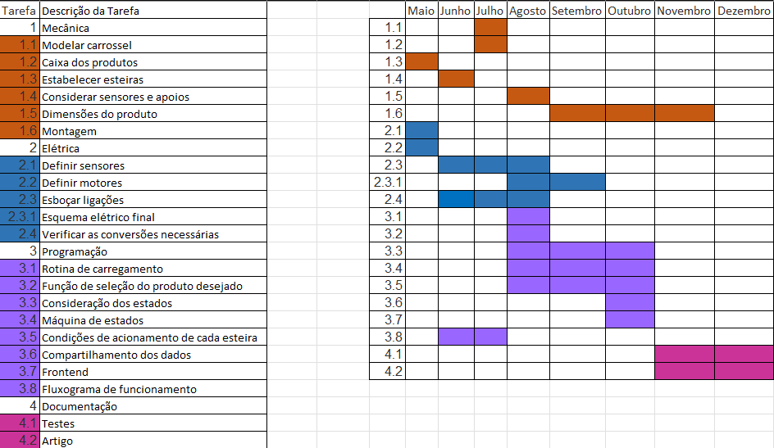

Conclusões
Com o projeto estruturado e devidamente realizado podemos demonstrar o uso da automação através de microcontroladores na indústria da logística, estabelecendo mais controle ao processo de separação e levando parâmetros rigorosos de gerenciamento e armazenamento de dados na nuvem como um avanço de uso das tecnologias IoT na indústria.
Através da confecção aperfeiçoamos habilidades como: gerenciamento de tempos de processo, metrificação de recursos, controle de indicadores do sistema, linguagem de programação, integração de serviços web, aperfeiçoamento de técnicas de controle com microcontroladores, incorporação de atuadores e sensores em projeto de automação industrial e acompanhamento de dados de processo por tráfego seguro.
Finalmente, pode-se observar que o projeto, apesar de simples e compacto, apresenta diversas vantagens de tanto quanto ao custo-benefício dos equipamentos utilizados quanto a robustez no detalhamento de informações, assim, torna-se perfeitamente viável em termos didáticos e ainda aproxima e amplia a visão de negócios no ambiente de controle e automação.

Referências
AFFIA, I.; AAMER, A. An internet of things-based smart warehouse infrastructure: design and application. Journal of Science and Technology Policy Management, v. 13, n. 1, p. 90–109, 2022. https://doi.org/10.1108/JSTPM-08-2020-0117
ALKHATEEB, M. et al. Smart Warehouse Management System: Architecture, Real-Time Implementation and Prototype Design. Machines, v. 10, n. 2, p. 150, 2022. https://doi.org/10.3390/machines10020150
IOT Based Weight Sorting Machine using ESP32 - Automatic Object Sorting System. [S. l.: s. n.], [s. d.]. 1 vídeo. Publicado no YouTube. Disponível em: https://youtu.be/BBhDbL3Bgqo. Acesso em: 14 ago. 2026.
IOT Managed Inventory - ESP8266, ESP32 - Arduino IDE. [S. l.: s. n.], [s. d.]. 1 vídeo. Publicado no YouTube. Disponível em: https://youtu.be/cR9LL5m40CA. Acesso em: 14 ago. 2026.
JARAŠŪNIENĖ, A.; ČIŽIŪNIENĖ, K.; ČEREŠKA, A. Research on Impact of IoT on Warehouse Management. Sensors, v. 23, n. 4, p. 2213, 2023. https://doi.org/10.3390/s23042213
KNAPP, H.; ROMAGNOLI, G.; UCKELMANN, D. Architecture, application and implementation of a digital twin of the RFID-enabled material flow in real-time for automotive intralogistics. International Journal of RF Technologies, v. 13, n. 1, 2023. https://doi.org/10.3233/RFT-221513
KUMAR, D.; SINGH, R. K.; MISHRA, R.; FOSSO WAMBA, S. Applications of the internet of things for optimizing warehousing and logistics operations: A systematic literature review and future research directions. Computers & Industrial Engineering, v. 171, p. 108455, 2022. https://doi.org/10.1016/j.cie.2022.108455
FETTE, I.; MELNIKOV, A. The WebSocket Protocol. RFC 6455, Internet Engineering Task Force (IETF), 2011. https://doi.org/10.17487/RFC6455
ESTEIRA transportadora de peças com Arduino e ESP - IoT - Internet das coisas. [S. l.: s. n.], [s. d.]. 1 vídeo. Publicado no YouTube. Disponível em: https://youtu.be/v3AOj9dW_zQ. Acesso em: 14 ago. 2026.
ESTEIRA transportadora de peças com Internet das Coisas - Dashboard em tempo real - ESP e Arduino. [S. l.: s. n.], [s. d.]. 1 vídeo. Publicado no YouTube. Disponível em: https://youtu.be/IsJFHfaStQw. Acesso em: 14 ago. 2026.
GARGÁR, M. et al. Innovative solutions for warehouse logistics: improving efficiency with RFID and IoT integration. Applied Logistics, v. 12, n. 1, 2024. https://doi.org/10.22306/al.v12i1.603
HUSSEIN, O. D.; MUHUDIN, A. IoT Based Warehouse Management System Leveraging On RFID and Cloud Platform Technologies. In: IEEE International Conference on Advanced Telecommunication and Networking Technologies (ATNT), 2024. https://doi.org/10.1109/ATNT61688.2024.10719252
LIGHT, R. A. Mosquitto: server and client implementation of the MQTT protocol. Journal of Open Source Software, v. 2, n. 13, p. 265, 2017. https://doi.org/10.21105/joss.00265
MAIER, A.; SHARP, A.; VAGAPOV, Y. Comparative analysis and practical implementation of the ESP32 microcontroller module for the Internet of Things. In: Internet Technologies and Applications (ITA), IEEE, 2017. https://doi.org/10.1109/ITECHA.2017.8101926
MISHRA, B.; KERTESZ, A. The Use of MQTT in M2M and IoT Systems: A Survey. IEEE Access, v. 8, p. 201071-201086, 2020. https://doi.org/10.1109/ACCESS.2020.3035849
NAIK, N. Choice of effective messaging protocols for IoT systems: MQTT, CoAP, AMQP and HTTP. In: IEEE International Systems Engineering Symposium (ISSE), 2017. https://doi.org/10.1109/SysEng.2017.8088251
OASIS. MQTT Version 5.0 - OASIS Standard. Organization for the Advancement of Structured Information Standards, 2019. Disponível em: https://docs.oasis-open.org/mqtt/mqtt/v5.0/mqtt-v5.0.html. Acesso em: 14 ago. 2026.
PEROTTI, S.; BASTIDAS SANTACRUZ, R. F.; BREMER, P.; BEER, J. E. Logistics 4.0 in warehousing: a conceptual framework of influencing factors, benefits and barriers. The International Journal of Logistics Management, v. 33, n. 5, p. 193–220, 2022. https://doi.org/10.1108/IJLM-02-2022-0068
SAHARA, C.; AAMER, A. Real-time data integration of an internet-of-things-based smart warehouse: a case study. International Journal of Pervasive Computing and Communications, 2021. https://doi.org/10.1108/IJPCC-08-2020-0113
TAN, W. C.; SIDHU, M. S. Review of RFID and IoT integration in supply chain management. Operations Research Perspectives, v. 9, p. 100229, 2022. https://doi.org/10.1016/j.orp.2022.100229
TIKWAYO, L. N.; MATHABA, T. N. D. Applications of Industry 4.0 Technologies in Warehouse Management: A Systematic Literature Review. Logistics, v. 7, n. 2, p. 24, 2023. https://doi.org/10.3390/logistics7020024
TUBIS, A. A.; ROHMAN, J. Intelligent Warehouse in Industry 4.0—Systematic Literature Review. Sensors, v. 23, n. 8, p. 4105, 2023. https://doi.org/10.3390/s23084105
WINKELHAUS, S.; GROSSE, E. H.; MORANA, S. Towards a conceptualisation of Order Picking 4.0. Computers & Industrial Engineering, v. 159, p. 107511, 2021. https://doi.org/10.1016/j.cie.2021.107511
WU, W. et al. Internet of Everything and Digital Twin enabled Service Platform for Cold Chain Logistics. Journal of Industrial Information Integration, v. 33, p. 100443, 2023. https://doi.org/10.1016/j.jii.2023.100443

